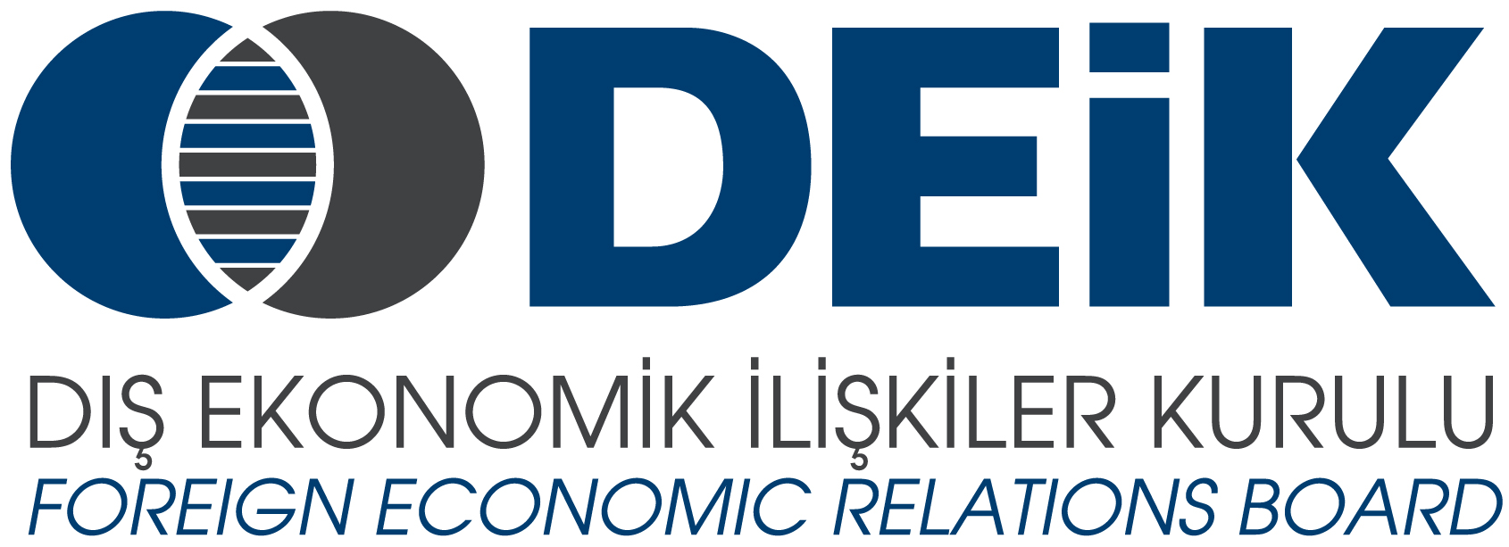

DEİK / Türk-Irak iş Konseyi

Al Anbar Valisi ve Beraberindeki Heyet ile Toplantı

7 Ekim 2009, Saat: 14.30-16.00,
TOBB Plaza, İstanbul

Katılım Formu:

Firma Adı:
Katılımcı Adı / Soyadı:
Katılımcı Ünvanı:
Tel:
Faks:
E-mail:
Web sitesi:
Firma Faaliyet Alanı:

Not: Toplantı katılım bedeli 50 TL’dir. Katılım bedelinin T.C. İş Bankası Beyoğlu Şubesi (1011) DEİK Türk-Ortadoğu İş Konseyleri 1701530 no’lu TL hesabına yatırılması gerekmektedir.

